Контрольні вправи 1 семестру 2023/2024 н.р.

ВПРАВА 1. ДИНАМІЧНА ПЛАНКА
Бали | 5 | 4 | 3 | 2 | 1
чол | 40 | 35 | 30 | 25 | 20
жін | 30 | 26 | 22 | 18 | 14

ВПРАВА 2. СТРИБКИ ЗІ СКАКАЛКОЮ
 | 5 | 4 | 3 | 2 | 1
Чол. | 110 | 100 | 90 | 80 | 70
Жін. | 120 | 110 | 100 | 90 | 80

ВПРАВА 3. Силова вправа
В.П. – напівприсід на двох ногах, спираючись спиною об стіну, руки зігнуті перед грудьми.
Виконання – 1. Випрямити праву ногу, затриматись в такому положенні 40 секунд для жінок та 60 секунд для чоловіків. 2. Змінити положення ніг і затриматись в положенні сидячи з випрямленою лівою ногою також 40 секунд для жінок та 60 секунд для чоловіків
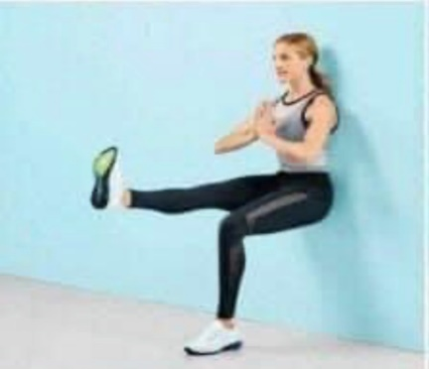

Таблиця оцінка результатів
Бали/сек. | 5 | 4 | 3 | 2 | 1
Чол. | 60'' | 50'' | 40'' | 30'' | 20''
Жін. | 40'' | 35'' | 30'' | 25'' | 20''

ВПРАВА 4. КОМПЛЕКСНА ВПРАВА (прес + згинання/розгинання рук)
Виконання: час виконання 1 хвилина
- Результатом виконання вправи є загальна кількість нахилів уперед, згинань і розгинань рук в упорі лежачи за визначений час.
- Виконувати протягом 1 хвилини. Перші 30 секунд виконувати максимально можливу кількість нахилів уперед до торкання ліктями ніг із положення лежачи на спині, руки скрещені на грудях. Через 30 секунд за командою повернутись в упор лежачи і без паузи виконувати протягом наступних 30 секунд максимально можливу кількість згинань і розгинань рук в упорі лежачи.
Виконується перші 30 секунд
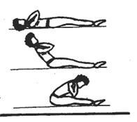

Виконується наступні 30 секунд

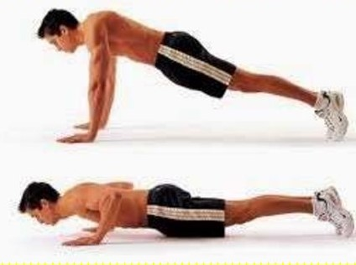
Таблиця оцінка результатів
Бали | 5 | 4 | 3 | 2 | 1
Чол. | 53 | 49 | 44 | 40 | 37
жін | 35 | 30 | 25 | 20 | 15

ВПРАВА 5. КОМПЛЕКСНА СИЛОВА ВПРАВА
Час виконання – 1 хвилина.
Техніка виконанна: В.П. – упор присівши. 1. Стрибком, перейти в упор лежачи; 2. Стрибком повернутись в упор присівши; 3. Вистрибнути вгору, піднявши руки і випрямиши ноги і тулуб; 4. Повернутись у в.п.- упор присівши.
1-4 – це один цикл. Рахуємо кількість циклів за 1 хвилину.
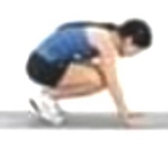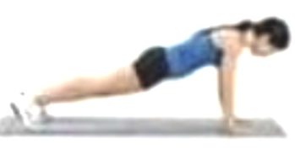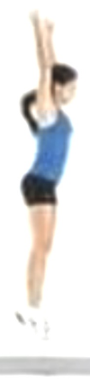
В.П. (4) 1 2 3
Таблиця оцінка результатів
бали | 5 | 4 | 3 | 2 | 1
Чол. | 28 | 26 | 24 | 22 | 20
Жін. | 22 | 20 | 18 | 16 | 14

ВПРАВА 6.
Вихідне положення – стійка, руки зігнуті в ліктях утримуються біля тулуба 1. Стрибком перейти в положення напівприсіда, ноги нарізно, лівою рукою торкнутись підлоги. 2. Стрибком повернутись у в.п. 3-4. Те саме, торкнутись підлоги правою рукою.
Час виконання – 1 хвилина.
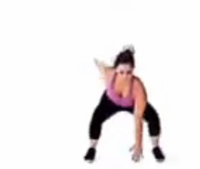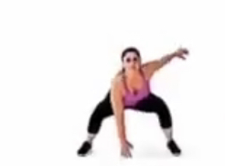

Таблиця оцінка результатів
 | 5 | 4 | 3 | 2 | 1
ч/ж | 60 с | 50 с | 40 с | 30 с | 20 с

